Örebro Grenadjärdskolan
Klass 8
Ht 2005
Svenska
Lärare: Marja-Lisa
Elev: Victoria Norrman

Vilhelm Moberg 1898-1973

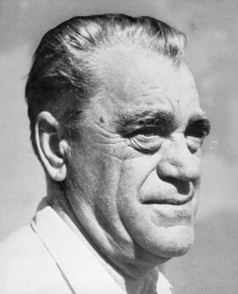

Moberg; Författarens signatur ”Ville i Momåla”

Född: 20 augusti i Moshultamåla, Algustboda, Kalmar län.
Uppväxt: Arbetade redan som barn inom jordbruksnäringen eftersom bondesläkten hade en smal ekonomi. Medlemmarna i familjen var vemodiga och utan några större kunskaper inom bildning. Litteratur för Vilhelm innebar både glädje samtidigt som det hade en lidande verkning i samband med litterär brist. Vilhelm var ständigt indoktrinerad under föräldrarnas appellation att ta över gården. Autodidaktisk individualist som Vilhelm var hade han ett konstnärligt karaktäristiskt drag, och därmed nekade en vädjan i tidig adolescens.
Gramse blev den lille Vilhelm när hans längtan efter litteratur blev alltmer lysten.
Föräldrarna fick då tankar om ohälsan för Vilhelm och hans läshunger i form av epileptiska anfall. Streber som han var träffades likasinnade läslystna varannan söndag, där de utbytte litterära upplevelser. Vid fjorton års ålder avlade Vilhelm nykterhetslöfte med avsikt att utnyttja de möjligheter att beställa litterära verk. Genom att tillgiva böcker med förfalskade lånetagares namn undvek han problem, med denna orsak att han läste ut hela vandringsbiblioteket. Efter detta gyllene tillfälle av läsning ansåg han sig fått nog med motivation att dra sig in på den Journalistiska banan.

Utbildning: Folkhögskola bildning vid 18 års ålder samt ett antal år i Katrineholms realskola.
Som barn var Moberg tvungen att arbeta på glasbruket som bonddräng under sommaren och skogarbetare på vintern. Livet var hårt för den lille pojken som så småningom skulle bli en av Sveriges mest kända författare, dramatiker och samhällskritiker. Moberg avled den 8 augusti 1973, Grisslehamn, Uppland

Mobergs verk: De fyra mest kända verken är de fyra böcker som han skrev under 1950-talet:
Utvandrarna (1949)
Invandrarna (1952)
Nybyggarna (1956)
Sista brevet till Sverige( 1959)
Andra Litterära verk är: Raskens, (1927) romanen om knekten Gustaf Karlsson-Rask och
hans Ida.
Mans kvinna (1933) Boken handlar om Märit som lämnar sin familj för en annan man. Moberg betraktar den som hans bästa verk.
Rid i natt, som utspelades på 1650-talet. Den skrev han under andra världskriget. Då Moberg hade uppfattningen att frihat och sanning var viktigt. Han motsatte sig regeringens eftergift mot tyska nazister då man lät sända trupper genom Sverige. Pjäsen handlar om drottning Kristinas utgivande av jord till tyska officerare som kämpat för Sverige.

Moberg har tidigare skrivit litterära verk som utspelar sig 1600-1700- talet. En av den mest kända romanserien är utvandrarna som omfattas av 2200 sidor. Enligt uppgift skrevs berättelsen om minst tre gånger innan den publicerades. Moberg drev egen forskning både i Sverige och i Amerika för att sedan kunna skriva romanen. Till det landet många av hans nära och kära utvandrat. De städer som han besökte var Minnesota, Chisago Lake, New York och Chicago. Huvudpersonerna i hans böcker var självskapade enligt Moberg. Kristina från Duvemåla: De två huvudfigurerna i boken är Karl Oskar och Kristina.
Karl Oskar har en längtan efter att lämna Sverige, komma bort från fattigdomen och misären. Medan Kristina som är kristen har svårt att lämna hembygden.

